重庆通力高速公路养护工程有限公司
奉溪路寂静互通路面工程及奉云路分界梁隧道进城方向病害处治工程沥青混合料加工

竞争性比选文件

重庆通力高速公路养护工程有限公司
2020年6月
重庆通力高速公路养护工程有限公司
奉溪路寂静互通路面工程及奉云路分界梁隧道进城方向病害处治工程沥青混合料加工竞争性比选公告

本项目奉溪路寂静互通路面工程及奉云路分界梁隧道进城方向病害处治工程沥青混合料加工准备组织实施，重庆通力高速公路养护工程有限公司计划以竞争性比选方式确定成交单位，具体情况如下：
一、项目概况与竞争性比选范围
本项目为奉溪路寂静互通路面工程及奉云路分界梁隧道进城方向病害处治工程外协拌合站沥青混合料加工。
竞争性比选沥青混合料加工信息详见下表：
序号 | 工程  位置 | 产品名称 | 单位 | 数量 | 备注
1 | 奉溪路寂静互通 | 改性AC-13(玄武岩） | t | 2960 | 除沥青（含改性）、玄武岩外的其余所有材料（含:石灰岩、矿粉等）,燃油、机械设备、人工等均由竞价人提供。税率13%
2 | 奉溪路寂静互通 | 改性AC-20（石灰岩） | t | 4345 | 除沥青（含改性）、玄武岩外的其余所有材料（含:石灰岩、矿粉等）,燃油、机械设备、人工等均由竞价人提供。税率13%
3 | 奉溪路寂静互通 | AC-25（石灰岩） | t | 1475 | 除沥青（含改性）、玄武岩外的其余所有材料（含:石灰岩、矿粉等）,燃油、机械设备、人工等均由竞价人提供。税率13%
4 | 奉云路分界梁隧道进城方向 | 改性AC-13（石灰岩） | t | 350 | 除沥青（含改性）、玄武岩外的其余所有材料（含:石灰岩、矿粉等）,燃油、机械设备、人工等均由竞价人提供。税率13%
5 | 奉云路分界梁隧道进城方向 | 改性AC-20（石灰岩） | t | 490 | 除沥青（含改性）、玄武岩外的其余所有材料（含:石灰岩、矿粉等）,燃油、机械设备、人工等均由竞价人提供。税率13%
 |  | 合计
备注：改性AC-13(玄武岩）中粗集料为玄武岩，0-5mm为石灰岩。
二、竞价人资格要求：

具备独立法人资格、有效的营业执照(经营范围含沥青混合料加工)、基本账户开户许可证。
三、竞争性比选响应文件的相关要求：

1、竞标报价说明：

（1）竞标报价为全费用综合含税单价。竞价人应提供合法有效且符合竞争性比选人要求的增值税专用发票（税率为：13%）。因竞价人开具的发票不规范、不合法或涉嫌虚开发票引起税务问题的，竞价人需依法向竞争性比选人重新开具发票，并向竞争性比选人承担赔偿责任，包括但不限于税款、滞纳金、罚款及相关损失等。

（2）竞价人应按照竞争性比选人要求，及时向竞争性比选人开具可以抵扣税款的增值税专用发票。因竞价人开具发票不及时给竞争性比选人造成无法及时认证、抵扣发票等情形的，竞价人需向竞争性比选人承担赔偿责任，包括但不限于税款、滞纳金、罚款及相关损失等。

（3）报价明细表中沥青混合料加工数量为预计数量，竞争性比选人与中标人仅签订加工单价合同（按实际加工数量为准，无固定总金额），具体结算以竞争性比选人与竞价人双方现场共同认证的实际加工数量为基准。

（4）本项目最高总限价为：1872200元（大写：壹佰捌拾柒万贰仟贰佰元整）
（5）沥青：由比选人提供改性沥青、70#A级沥青，竞价人方应提供2个标配沥青罐（每个沥青罐容量≥50吨）供比选人使用，沥青混合料运输由比选人自行负责。
（6）竞价人拌和站场地应满足重庆市标准化施工作业要求，如不满足比选人须无条件按比选人要求及时进行整改。（如：场地必须硬化处理、原材料堆料仓应有不低于1.5米的隔离设施且不少于4个堆料仓、细集料应有彩钢雨棚等防雨设施等；）
（7）本合同数量为预计量（暂定/9620吨），以比选人签认的实际加工合格数量进行结算。
（8）由比选人组织沥青混合料运输。评标标准按；（竞价人拌合站沥青混合料出厂总报价+比选人运输单价*拌合站距指定地点（奉溪路寂静互通及奉云路分界梁隧道进城方向）重载运距公里数*沥青混合料预计生产量吨位进行评标。结算实际费用时按竞价人拌合站沥青混合料出厂单价*沥青混合料磅单吨位（税率13%），开具增值税专票；

注：竞价人的竞标报价均不得超过比选人公布的相应最高限价否则均为无效竞标（详见格式“五、已标价报价清单”）。
2、加工外协拌合站设备及场地、人员要求：
2.1、沥青混合料拌合设备为2000型及以上（自有或租赁，需保证生产期间设备不变动），要求每小AC-13混合料每小时产量不低于130吨，AC-20每小时产量不低于140吨。竞价人的2000型及以上搅拌设备各大系统均应处于完好状态。搅拌设备计量系统及站内其他称重计量系统均应在有效的标定期内，如果因为竞价人设备因素导致沥青混合料质量出现问题，造成的一切损失由竞价人承担，并且比选人有权从支付竞价人加工费中直接扣回。
2.2、竞价人需要在拌合站内为比选人提供2间房屋，以便比选人将工地实验室设置于此。生产期间，竞价人负责免费提供比选人管理人员、实验检测人员及我司其他相关人员（3-4人）住宿及伙食。
2.3、生产期间，竞价人配备拌合设备操作人员2人、设备维修人员2人及生产辅助人员3人以上，并确保设备维修保养及时，中途发生故障，务必确保在24小时内修复，且按比选人要求的时间及沥青混合料级配组织生产。
2.4、竞价人拌合站操作室必须配备逐盘打印机，生产期间必须进行逐盘打印。
2.5、竞价人必须保证过磅设备的称重系统、自动打印系统完好（磅单需为四联单），否则发现一次，所有车次均按发现的缺斤少两扣除；运输车辆需要加水的，不能空车称重后加水，必须在装料称重后再加水，否则在结算时按1吨/每车次扣除相应沥青混合料的款项。
- 保险要求：竞价人除按国家法定要求为作业人员购买工伤保险外，还须为其购买商业保险，商业保险种类和投保额度应符合比选人要求（保险种类为雇主责任险，保险额度为100万/人；附加医疗保险5万/人），要求于项目实施前完成保险，且将保险单及投保人员附件报比选人备查。
- 加工进度要求：本次沥青混合料加工分包，要求竞价人在接到比选人中标通知后，立即组织拌合站设备、原材料进场，确保在2020年6月20日设备、原材料组织到位6月25日调试到位，能够提供合格的沥青混合料。在合同实施期间竞价人配合比选人按时完成生产任务，如确因自有工程项目施工需要，应于实施前一个月与比选人协商，适时调整生产作业时间（如：调整白、夜班生产时间），确保工程施工所需沥青混合料的及时生产，否则承担由此造成的相应责任。如因竞价人原因导致比选人的工程任务无法按期加工沥青混合料，竞价人将承担伍万元/天的拖期损失赔偿金，赔偿额限为本项目全部工程款。
- 加工质量要求：
5.1竞价人应对整个沥青混合料的生产质量负责(包括沥青混合料出料温度、油石比及计量等应满足《公路沥青路面施工技术规范》（JTGF40-2004）要求及比选人级配要求)，确保沥青混合料生产质量合格。因竞价人原因生产的一切不合格材料，比选人一律不予签收，并扣除所浪费沥青料及相应材料的相应款项。若沥青混合料双方现场见证抽检不合格，经双方共同认定如为竞价人责任，则竞价人应承担由此给比选人造成的一切损失（因比选人原材料质量、混合料配合比问题造成的损失除外）。竞价人有争议的，可委托经双方认可的第三方检测机构进行检测，检测费用先由竞价人垫付，最终由相应责任方承担（如合格费用由比选人支付，如不合格费用由竞价人支付）。发生产品质量责任问题，竞价人须承担由此造成的一切损失及费用。
5.2生产各类沥青混合料严禁使用回收矿粉，否则视为不合格材料。由竞价人加工生产的沥青混合料出厂温度必须经比选人现场代表签字认可，否则视为不合格材料。
- 加工材料要求：
6.1、沥青：由比选人提供SBS改性沥青、70#A级沥青、玄武岩。
6.2、改性AC-13(玄武岩、石灰岩）、改性AC-20（石灰岩）、重交AC-25(石灰岩）所需的除沥青（含改性）、玄武岩比选人提供外的其余所有材料石灰岩、燃油、机械设备等均由竞价人提供。
6.3、竞价人负责组织加工生产所需石灰岩碎石、矿粉等所需原材料。竞价人应在生产之前完成加工并运至沥青砼拌和站。
6.4、竞价人要确保所购的材料满足JTJ 2000-2004《公路沥青路面施工技术规范》以及满足设计文件等对集料等的要求。
6.5、竞价人提供的进场材料须经比选人质检并认可的厂家提供，如因客观原因竞价人要求更换材料提供商，竞价人须获得比选人书面形式同意方可更换，否则视为违约。
7、工程量清单说明及清单：
7.1、工程量清单中所列工程数量是估算的或设计的预计数量，仅作为投标的共同基础，不能作为最终结算与支付的依据。实际支付应按经比选人认可的实际完成的工程量进行结算。工程量清单中所列工程数量是估算的或设计的预计数量，仅作为投标的共同基础，不能作为最终结算与支付的依据。沥青混合料只以竞价人拌合站过磅量（比选人监督）计量，双方签字为准，完工后按双方签字确认的合格数量进行结算，但竞价人必须承担由于竞价人原因造成的混合料材不合格等原因造成的比选人提供的材料损失费用。
7.2、竞价方式采用综合单价报价，除非合同另有规定，工程量清单中的单价或总额已包含为完成约定工作内容所需的一切费用含增值税专用发票，及明示暗示的所有责任、义务和一切风险费等。
7.3、竞价人报价不得超过比选人单位设定的上限价，否则废标。
7.4、工程量清单中本合同工程的每一个细目，都需填入单价；对于没有填入单价或总额价的细目，其费用应视为已包括在工程量清单的其他单价或总额价中。工程量清单中所列工程量的变动，丝毫不会降低或影响合同条款的效力，也不免除竞价人按规定的标准进行施工和修复缺陷的责任。
7.5、竞价人根据询价要求进行报价，工程量清单中的单价已包含为完成约定工作内容所需的一切费用：包括竞价人拌和站生产沥青混合料所需的人工费、员工往返车费、临时生活设施费、节假日加班费、安全措施费、保险费、升温费、税金（增值税率13%）、管理费、利润等相关费用；须由竞价人提供的所有材料费用、原材料场地占用费等；拌和设备及所有的配套设备费、燃料、临时水电费用等；
8、工程量清单中各项金额均以人民币（元）结算。
9、计量：沥青混合料只以竞价人拌合站过磅量（比选人监督）计量，双方签字为准，完工后按双方签字确认的合格数量进行结算（按竞价人拌合站沥青混合料出厂单价*沥青混合料磅单吨位），但竞价人必须承担由于竞价人原因造成的混合料材不合格等原因造成的比选人提供的材料损失费用。升温费及开机补偿费需比选人外协拌合站负责人及项目负责人双方确认补偿天数及写明未生产原因后进行结算。
工程完工后，竞价人自购的剩余原材料不予以计量，竞价人不得以任何理由要求比选人给以相关补偿，竞价人可以自行处理，比选人不承担任何相关费用。
10、工程量清单明细：

奉溪路寂静互通路面工程及奉云路分界梁隧道进城方向病害处治工程
沥青混合料加工
序号 | 沥青混合料类型 | 预计生产数量（吨） | 比选人限定  油石比 | 比选人出厂含税  限价（元/吨） | 金额 | 备注
1 | 改性AC-13(玄武岩） | 2960 | 5.0% | 160 | 473600 | 除沥青(含改性）、玄武岩外的其余所有材料（含:石灰岩、矿粉等）,燃油、机械设备、人工等均由竞价人提供。税率13%
2 | 改性AC-13（石灰岩 | 350 | 5.0% | 210 | 73500 | 除沥青(含改性）、玄武岩外的其余所有材料（含:石灰岩、矿粉等）,燃油、机械设备、人工等均由竞价人提供。税率13%
3 | 改性AC-20（石灰岩） | 4835 | 4.0% | 210 | 1015350 | 除沥青(含改性）、玄武岩外的其余所有材料（含:石灰岩、矿粉等）,燃油、机械设备、人工等均由竞价人提供。税率13%
4 | AC-25（石灰岩） | 1475 | 3.8% | 210 | 309750 | 除沥青(含改性）、玄武岩外的其余所有材料（含:石灰岩、矿粉等）,燃油、机械设备、人工等均由竞价人提供。税率13%
5 | 金额合计（含税率13%）： |  |  | 小写：1872200元 |  | 大写：壹佰捌拾柒万贰仟贰佰元整

11、生产加工期限：沥青混合料加工期半年，自合同签订之日起，预计加工时间2020年6月至2020年11月，竞价人具备全年加工生产的能力。
- 评标办法（本项目采用经评审的最低投标价法）：
本项目采用经评审的最低投标价法，评标委员会按本项目报价单价由低到高的顺序进行评审。若出现最低投标价相同时，则对最低投标价相同的单位进行第二轮报价，直至只有一家单位为最低价为止。由比选人组织沥青混合料运输。评标标准按；（竞价人拌合站沥青混合料出厂总报价
+比选人运输单价*拌合站距指定地点（奉溪路寂静互通及奉云路分界梁隧道进城方向）重载运距公里数*沥青混合料预计生产量吨位）进行评标。结算实际费用时按竞价人拌合站沥青混合料出厂单价*沥青混合料磅单吨位（税率13%），开具增值税专票；比选人自行结算运输费。
- 结算方式：
本项目无预付款，履约保证金：180000元（大写：壹拾捌万元整）。
（1）第一次乙方为该项目生产的合格的沥青混合料数量达到合同总量的40%时，乙方开具其全额发票，甲方从中扣除180000元作为履约保证金；
（2）第二次乙方为该项目生产的合格的沥青混合料数量达到合同总量的80%时，乙方开具其全额发票；
（3）第三次乙方为该项目生产的合格的沥青混合料数量达到合同总量的100%时，乙方开具其全额发票;
（4）整个工程验收合格后，甲方再无息退还180000元的履约保证金于乙方。
六、竞争性比选须知
（一）竞争性比选文件获取方式：凡愿意参加的潜在竞价人，从2020年6月16日起至竞争性比选响应文件递交截止时间前，详见重庆高速集团官网（http://www.cegc.com.cn/gw/newsInfoMenu.html?id=42&key=2）、重庆高速公路集团有限公司招投标管理平台（http://43.240.249.108:8088/PMS/）上发布的本项目竞争性比选公告中的获取方式（链接）自行下载。不管竞价人是否下载，均视为已知晓竞争性比选文件的全部内容和有关事宜。本项目不需要报名，直接投标 。
（二）竞争性比选公告及结果公示将在重庆高速集团官网（http://www.cegc.com.cn/gw/newsInfoMenu.html?id=42&key=2）、重庆高速公路集团有限公司招投标管理平台（http://43.240.249.108:8088/PMS/）上发布。
（三）竞争性比选响应文件递交截止地点：重庆通力高速公路养护工程有限公司314办公室（重庆市渝北区新南路52号）。
（四）竞争性比选响应文件递交截止时间：2020年 6月 19 日下午 15 时 00 分。
（五）各竞价人应根据本次竞争性比选的具体要求，编制规范的竞争性比选响应文件（竞争性比选响应文件，要求填写规范，密封完好并在封口处加盖公章，所有竞争性比选响应文件均只能作一次性提交，提交后不得更改）。
（六）密封要求：
按第三条要求制作的竞争性比选响应文件，将竞争性比选响应文件密封到一个封套中，再在封套上写明：
重庆通力高速公路养护工程有限公司奉溪路寂静互通路面工程及奉云路分界梁隧道进城方向害处治工程沥青混合料加工竞争性比选响应文件在2020年 6月19日下午 15 时 00 分前不得开启。
（七）本次竞争性比选响应文件的组成：
①报价书；
②法定代表人身份证明及授权委托书；
③竞争比选响应单位有效的营业执照、银行开户许可证；
④竞争比选响应单位自行承诺部分；
⑤已标价报价清单。
竞争性比选响应文件的份数及编制要求：
竞争性比选响应文件1份，竞争性比选响应文件按比选文件中规定格式排版。
（八）廉政约定：
为杜绝商业贿赂现象，共同营造公平、公正的竞争环境，敬请各竞价人在参与竞标报价过程中，将竞争性比选人明示或暗示要求宴请、招待，或索取礼金、礼品、礼券、其他利益，或故意刁难、显失公平现象，向我司纪检监察人员进行举报。具体举报渠道告知如下：
举报电话及联系人：谢甜甜 举报电话：023-89187977
我司承诺：对所有举报信息及时调查处理，对举报来源严格保守秘密，对举报单位因举报所可能遭受的利益损害采取特别措施予以保护。
（九）沥青混合料加工合同（附后）。
（十）竞争性比选人联系方式：
竞争性比选人：重庆通力高速公路养护工程有限公司
地址：重庆市渝北区新南路52号
联系人：刘老师 电话：023-89063871 郑老师 电话：18623588561

重庆通力高速公路养护工程有限公司
奉溪路寂静互通路面工程及奉云路分界梁隧道进城方向病害处治工程
沥青混合料加工合同
甲方：重庆通力高速公路养护工程有限公司
乙方：
甲方因奉溪路寂静互通路面工程及奉云路分界梁隧道进城方向病害处治工程施工需要，现将改性AC-13（玄武岩、石灰岩）、改性AC-20（石灰岩）、AC-25（石灰岩）类型沥青混合料加工委托给乙方沥青砼拌和站加工。为明确双方的责任，依照《中华人民共和国协议法》及相关法律、法规，结合具体情况，经双方协商一致，特签订本协议。
一、具体内容
1、沥青混合料类型、单价、数量、金额：

沥青混合料采购数量及单价清单
序号 | 工程位置 | 沥青混合料类型 | 油石比 | 数量  （吨） | 单价  （元/吨） | 金额  （元） | 备注
1 | 奉溪路寂静互通 | 改性AC-13(玄武岩） | 5.0% | 2960 |  |  | 除沥青（含改性）、玄武岩外的其余所有材料（含:石灰岩、矿粉等）,燃油、机械设备、人工等均由竞价人提供。税率13%
2 | 奉溪路寂静互通 | 改性AC-20（石灰岩） | 4.0% | 4345 |  |  | 除沥青（含改性）、玄武岩外的其余所有材料（含:石灰岩、矿粉等）,燃油、机械设备、人工等均由竞价人提供。税率13%
3 | 奉溪路寂静互通 | AC-25（石灰岩） | 3.8% | 1475 |  |  | 除沥青（含改性）、玄武岩外的其余所有材料（含:石灰岩、矿粉等）,燃油、机械设备、人工等均由竞价人提供。税率13%
4 | 奉云路分界梁隧道进城方向 | 改性AC-13（石灰岩） | 5.0% | 350
5 | 奉云路分界梁隧道进城方向 | 改性AC-20（石灰岩） | 4.0% | 490
 | 合计 |  | 大写： 元整 |  |  | 小写： 元 | 税率（13%））
备注：改性AC-13(玄武岩）中粗集料为玄武岩，0-5mm为石灰岩。
2、合同有效时间：预计自2020年6月～2020年11月。
3、沥青混合料质量：成品质量检验不低于（JTGF40-2004）公路沥青路面施工技术规范》、JTGE20-2011）《公路工程沥青及沥青混合料试验规程》要求及甲方级配要求。
4、沥青：由甲方提供SBS改性沥青、70#A级沥青，乙方应提供2个标配沥青罐（每个沥青罐容量≥50吨）供甲方使用，沥青混合料运输由甲方自行负责。
5、乙方拌和站场地应满足重庆市标准化施工作业要求（如：场地必须硬化处理、原材料堆料仓应有不低于1.5米的隔离设施且不少于4个堆料仓、细集料应有彩钢雨棚等防雨设施、冷料仓上料台应设立防撞设施等；），同时具备健全的质量、安全管控体系。
6、甲方提供原材料包括：改性沥青、重交沥青、玄武岩。乙方提供原材料包括：生产加工所需石灰岩碎石、所需的外掺新矿粉、石屑、机械设备、燃油、人工费用等。
7、上述材料加工单价中已包含相关税金，结算时乙方需按甲方要求提供相应的增值税专用发票，且抵扣税率为13%。
- 上表中的数量为预计数量，在实际生产过程中，可能会因施工调整、质量等原因对生产数量进行调整，且会导致乙方在生产过程中数量发生变化，但最终数量以甲方代表确认的实际生产的合格数量为准。期间，乙方不得以生产数量发生变化而要求甲方进行单价变更。
- 履约保证金：
1、乙方向甲方“采用从每次进度支付款中进行扣除的方式”缴纳履约保证金：180000元（大写:壹拾捌万元整）。第一次乙方为该项目生产的合格的沥青混合料数量达到合同总量的40%时，乙方开具其全额发票，甲方从中扣除180000元作为履约保证金。
2、乙方依约应向甲方承担的损失、违约金及赔偿款项，由甲方从乙方缴纳的履约保证金中扣收。如履约保证金不足扣收，则由甲方从乙方应付货款中扣除。履约保证金不足的，乙方无条件同意甲方从应付的货款中自行划转直至补足；无货款时，乙方应在甲方通知后3日内补足；否则，按照应补足金额每天1%向甲方支付迟延违约金。
3、合同有效期间，如果乙方无正当理由单方面解除、终止合同或因乙方原因导致合同无法履行的，甲方将不予退还其履约保证金。
三、计量与费用支付
1、计量：沥青混合料以乙方拌和站过磅（甲方监督）计量，双方签字为准，完工后按双方签字确认的磅单进行结算。
2、费用支付：
本项目无预付款，
（1）第一次乙方为该项目生产的合格的沥青混合料数量达到合同总量的40%时，乙方开具其全额发票，甲方从中扣除180000元作为履约保证金；
（2）第二次乙方为该项目生产的合格的沥青混合料数量达到合同总量的80%时，乙方开具其全额发票；
（3）第三次为完工结算，乙方为该项目生产的合格的沥青混合料数量达到合同总量的100%时，乙方开具其全额发票;
（4）整个工程验收合格后，甲方再无息退还180000元的履约保证金于乙方。
3、剩余材料处理
工程完工后，乙方自购的剩余原材料不予以计量，乙方不得以任何理由要求甲方给予相关补偿，乙方可自行处理，甲方不承担任何费用。
乙方加工的沥青混合料中由甲方提供的沥青按甲方提供的生产配合比为依据进行计算，由乙方负责承担超出部分的相关沥青费用（以甲方运到乙方场地的实际合同单价*超出部分数量），超出部分的沥青费用由甲方在结算金额中直接扣回，剩余沥青由甲方自行运回。
四、双方的权利和义务
（一）甲方权利和义务：
1、在沥青混合料生产前组织应由甲方提供的沥青进场，提交地点为乙方沥青砼拌和站。确保运输到场的沥青合格。
2、提前1个工作日以短信通知形式向乙方提供生产计划，以便乙方按产量组织生产，并保证生产的连续性；生产当日的需求由甲方项目负责人现场确定是否开机生产。
3、在乙方生产沥青混合料期间，派现场管理、技术及实验人员进驻现场，负责与乙方拌和站、实验室的协调、对所有原材料进行过磅计量、试验检测以及以上各档沥青混合料的配合比调整等相关事宜。甲方派驻人员必须严格遵守乙方拌和站安全生产操作规范及有关规章制度。
4、在合同执行期间，若因甲方通知不及时造成生产的沥青混合料不能及时运出而产生废弃等责任由甲方承担。
5、甲方有义务对乙方出具的结算资料（加盖乙方公章）进行确认,甲方收到结算资料15个工作日内未提出异议的,视为认可该结算资料的数量和金额有效。
6、按合同约定时间及数额支付沥青混合料生产费用。
7、甲方支付方式按银行支票或转账结算。
（二）乙方权利和义务：
1、乙方确保其站内各称重计量系统（含搅拌设备计量系统）在有效的标定期内均处于完好状态，并向甲方提供检测报告原件及复印件，如因乙方设备因素导致沥青混合料质量出现问题，造成的一切损失由乙方承担，并且甲方有权从支付乙方加工费中直接扣回。
2、乙方应对整个沥青混合料的生产质量负责(包括沥青混合料出料温度、油石比及计量等应满足《公路沥青路面施工技术规范》（JTGF40-2004）要求及甲方生产级配要求)，确保沥青混合料生产质量合格。若沥青混合料双方现场鉴证抽检不合格，经双方共同认定如为乙方责任，则乙方应承担由此给甲方造成的一切损失。
3、生产期间，配备拌和设备操作人员2人、装载机操作人员２人、设备维修人员2人及生产辅助人员3人以上，并确保设备维修保养及时，中途发生故障，务必确保在24小时内修复，且按甲方要求的时间及沥青混合料级配组织生产。
4、保证按照甲方职责的第2条要求及时进行生产；若因其他原因，不能满足甲方需求，应提前告知甲方并协调解决。
5、加强生产期间的安全教育和采取相应的安全措施，并自行承担生产、运输期间因拌和站或运输车辆引发的相应安全责任事故（如导热油锅炉、管道、供电线路、车辆等引发的安全责任事故）。
6、拌和楼出现故障、停电等原因致使不能按甲方要求供料，乙方应及时告知甲方，并确保在24小时内修复（特殊故障、供电部门停电、自然灾害等不可抗力因素等除外），否则承担由此造成的一切责任。
7、生产期间，免费提供甲方管理人员、实验检测人员及其他相关人员住宿及伙食。
8、在合同有效期内，乙方配合甲方按时完成生产任务，如确因自有工程项目施工需要，应于实施前与甲方协商，适时调整生产作业时间（如：调整白、夜班生产时间），确保甲方施工所需沥青混合料的及时生产，否则，乙方应承担由此给甲方造成的一切损失。
9、按双方约定时间及生产数量，开据有效的发票。
五、验收标准、方法
1、出场材料由甲、乙双方现场代表负责初检（初检指标包括：外观颜色、外观洁净程度、表观级配等），甲方试验检测人员根据相关要求的自检频率对沥青混合料各项技术标准进行严格检测，不合格沥青混合料严禁运出乙方拌合站，若因此导致甲方影响项目工期，由此造成的损失由乙方承担。
2、如在检测中发现有不合格、不满足技术要求的，乙方有争议的，可委托经甲乙双方认可的第三方检测机构进行检测，检测费用先由乙方垫付，最终由相应责任方承担（如合格费用由甲方支付，如不合格费用由乙方支付）。发生产品质量责任问题，乙方须承担由此造成的一切损失及费用。
六、发票的开具
1、沥青混合料加工的全额发票由乙方开具增值税专用发票（抵扣税率13%）给甲方，发票单位名称为本合同甲乙双方全称（销售发票中已包含乙方所供材料运输费，此运输费不再单独开具发票，该发票必须足额合法有效且符合甲方的要求），并配合甲方验证发票的真伪。否则，甲方有权拒绝付款并顺延付款时间。因乙方开具的发票不规范、不合法或涉嫌虚开发票引起税务问题的，乙方需依法向甲方重新开具发票，并向甲方承担赔偿责任，包括但不限于税款、滞纳金、罚款及相关损失等。
2、乙方应按照甲方要求，及时向甲方开具可以抵扣税款的增值税专用发票。因乙方开具发票不及时给甲方造成无法及时认证、抵扣发票等情形的，乙方需向甲方承担赔偿责任，包括但不限于税款、滞纳金、罚款及相关损失等。
3、本合同内容经双方同意变更的，如果涉及到合同价款等增值税专用发票记载项目发生变化的，需要作废、重开、补开、红字开具增值税专用发票的，甲乙双方需履行各自的协助义务。
4、合同生效后，因合同双方纳税人身份、纳税方式或因相关法律法规变动导致的增值税税率的变化，应遵循相关税收政策的要求，对合同价格及增值税税额进行调整。
七、违约责任
若任何一方违反本合同约定应履行的义务，守约方有权请求违约方立即纠正并采取补救措施，违约方拒绝纠正或采取补救措施，导致本协议无法继续履行，由违约方向守约方支付相当于协议总额 10 ％的违约金，违约金不足以弥补守约方损失的，违约方应当继续补足赔偿。
八、争议的处理
在合同履行过程中，若出现争议，双方本着友好协商解决，若协商不成，可提请重庆仲裁委员会仲裁。
九、合同签约地点：重庆市渝北区新南路52号。
十、本合同一式 陆 份，甲方执 四 份，乙方执 两 份，各文本均具有同等法律效力；经双方签字盖章后生效；工程完工供料结束并结清财务手续后自动失效。

甲 方 乙 方
单位名称（章）：重庆通力高速公路 单位名称（章）：
养护工程有限公司
法定代表人 法定代表人
或委托代理人： 或委托代理人：
部门负责人： 部门负责人：
经办人： 经办人：
签约时间： 2020年 月 日 签约时间：2020年 月 日

附件：相关技术指标及配合组成设计：
本工程沥青混合料生产相关技术指标及配合组成设计以公路沥青路面施工技术规范(JTG F40-2004)及比选方提供的沥青混合料生产配合比设计要求为准。其中AC-13(玄武岩）中粗集料为玄武岩，0-5mm为石灰岩。以下内容仅为报价参考：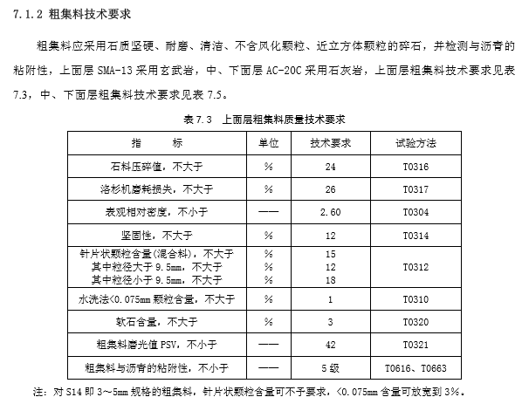
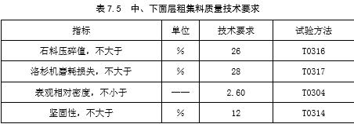
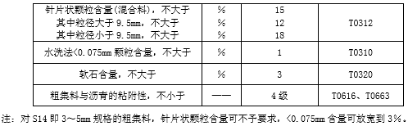
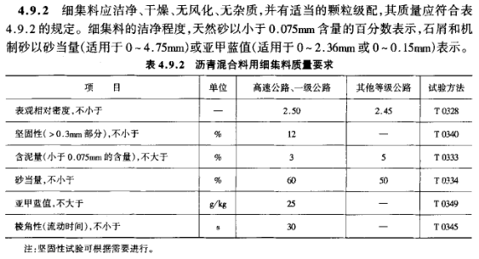
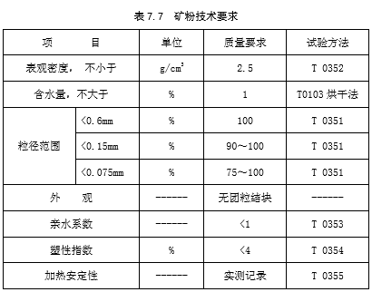

表5.3.2.2 AC-13型密级配沥青混凝土矿料级配范围
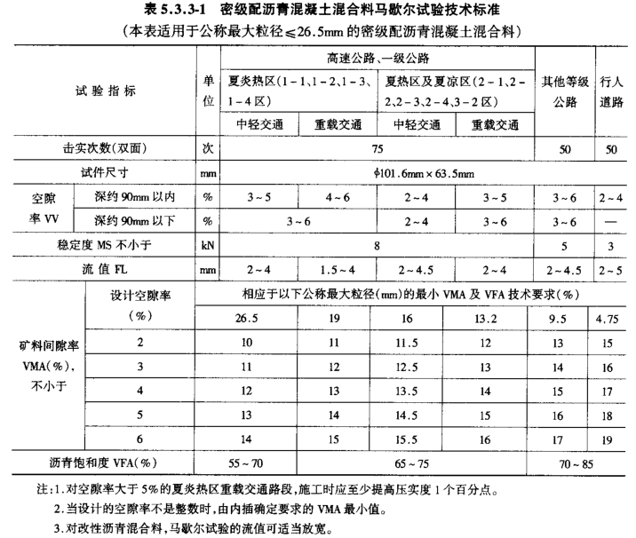

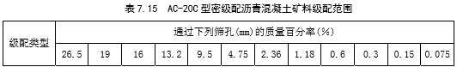
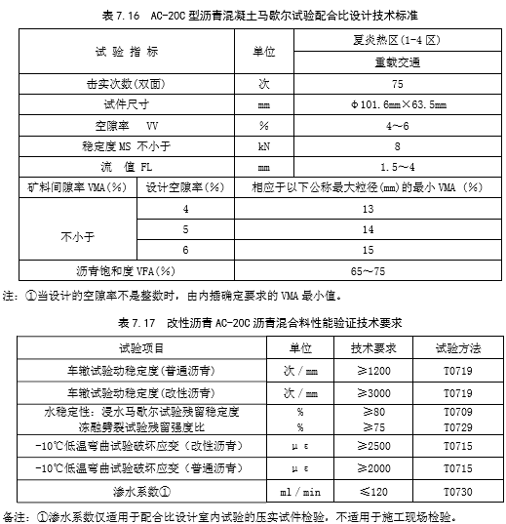
沥青混合料加工合同之安全协议
为在沥青混合料生产中创造安全、高效的施工环境，切实做好本次沥青混合料生产的安全管理工作，需方重庆通力高速公路养护工程有限公司（以下简称甲方）供方 （
以下简称乙方）特此签订如下安全生产协议：
一、甲方职责
1、严格遵守国家有关安全生产的法律法规，认真执行沥青混合料生产意向性协议中的有关安全要求。
2、按照“安全第一、预防为主”和坚持“管生产必须管安全”的原则进行安全生产管理，做到生产与安全工作同时计划、布置、检查和总结。
3、重要的安全设施必须坚持与主体工程“三同时”的原则，即：同时设计、审批，同时施工，同时验收，投入使用。
4、定期召开安全生产协调会，及时传达有关安全生产的精神。
二、乙方职责
1、严格遵守国家有关安全生产的法律法规，以及甲方根据国家有关规定而制定的有关安全生产规定，认真执行沥青混合料生产意向性协议中的有关安全要求。
2、坚持“安全第一，预防为主”和“管生产必须管安全”的原则，加强安全生产宣传教育，增强全员按期安全生产意识，建立健全各项安全生产的管理机构和安全生产制度，配备专职及兼职安全检查人员，有组织有领导地开展安全生产活动。各级生产管理人员和具体操作人员，必须熟悉和遵守本条款的各项规定，做到生产与安全工作同时计划、布置、检查、总结和评比。
3、建立健全安全生产责任制。沥青混合料生产现场，在管理上应做到纵向到底，一环不漏；横向到边，人人有责。沥青混合料生产现场必须配置安全人员，负责协议期间生产人员的安全和治安保卫工作及预防事故的发生。
4、乙方在任何时候都应采取各种合理的预防措施，防止其员工发生任何违法、违禁、暴力或妨碍治安的行为。
5、必须接受安全技术教育，熟知和遵守各项安全技术操作规程，定期进行安全技术考核，合格者方准上岗操作。对于从事设备操作、焊接、机动车驾驶等特殊工种的人员，应经过专业培训，并持证上岗。
6、乙方沥青混合料生产的单价中已包含安全责任保险费用，由乙方自行保险；乙方如在工作中发生非因甲方人员责任造成的作业人员伤、亡事故，或违反安全施工，野蛮操作等造成的人员伤亡和车辆财产损失均由乙方自行承担全部法律责任和经济责任，甲方概不负责。
三、本协议作为《沥青混合料加工合同》的附件，与沥青混合料生产合同具有同等的法律效力。
四、协议签约地：重庆市渝北区新南路52号
五、本协议一式 陆 份，甲方执 四 份，乙方执 两 份；由双方签署与加盖公章后生效，协议到期后失效。

甲 方： （盖章） 乙 方： （盖章）
重庆通力高速公路养护工程有限公司

法定代表人 法定代表人
或委托代理人： 或委托代理人：

部门负责人： 部门负责人：

经办人： 经办人：

签约时间： 2020年 月 日 签约时间：2020年 月 日
沥青混合料加工合同之廉政协议
根据交通部《关于在交通基础设施建设中加强廉政建设的若干意见》和《关于在交通基础设施建设中推行廉政协议的通知》以及有关工程建设、廉政建设的规定，为做好工程建设中的党风廉政建设，保证工程建设高效优质，保证资金的安全和有效使用及投资效益，重庆通力高速公路养护工程有限公司（以下称甲方）与 （以下称乙方），特订立如下协议。
第一条 甲乙双方的权利和义务
（一）严格遵守党和国家有关法律法规及交通部的有关规定。
（二）严格执行《沥青混合料加工合同》的相关条款，自觉按合同办事。
（三）双方的业务活动坚持公开、公正、诚信、透明的原则（除法律认定的商业秘密和协议文件另有规定之外），不得损害国家和集体利益，违反工程建设管理规章制度。
（四）建立健全廉政制度，开展廉政教育，设立廉政告示牌，公布举报电话，监督并认真查处违法违纪行为。
（五）发现对方在业务活动中有违反廉政规定的行为，有及时提醒对方纠正的权利和义务。
（六）发现对方严重违反本协议义务条款的行为，有向其上级有关部门举报、建议给予处理并要求告知处理结果的权利。
第二条 甲方义务
（一）甲方及其工作人员不得索要或接受乙方的礼金、有价证券和贵重要物品，不得在乙方报销任何应由甲方或个人支付的费用等。
（二）甲方工作人员不得参加乙方安排的宴请或可能影响公正的其他宴请和娱乐活动。不得接受乙方提供的通讯工具、交通工具和高档办公用品等。
（三）甲方及其工作人员不得要求或者接受乙方为其住房装修、婚丧嫁娶活动、配偶子女的工作安排以及出国出境、旅游等提供方便等。
（四）甲方工作人员的配偶、子女不得从事与甲方工程有关的材料设备供应、工程分包、劳务等经济活动等。
（五）甲方及其工作人员不得以任何理由向乙方推荐分包单位，不得要求乙方购买协议规定外的材料和设备。
第三条 乙方义务
（一）乙方不得以任何理由向甲方及其工作人员行贿或馈赠礼金、有价证券、贵重礼品。
（二）乙方不得以任何名义为甲方及其工作人员报销应由甲方单位或个人支付的任何费用。
（三）乙方不得以任何理由邀请甲方工作人员外出旅游或安排甲方工作人员参加宴请及娱乐活动。
（四）乙方不得为甲方单位和个人购置或提供通讯工具、交通工具和高档办公用品等。
（五）乙方及其工作人员应严格按规程办事，不得为谋取私利向工作人员非法行贿，私下串通，损害甲方利益。同时依法履行向甲方承诺的上述其他廉政义务。
（六）乙方如果发现甲方工作人员有违反廉政规定的行为，应向甲方组织或上级单位举报。甲方均不得找任何借口对乙方进行报复。甲方对举报属实或严格遵守廉政协议的乙方，在同等条件下给予承接后续工程的优先邀请投标权。
第四条 违约责任
（一）甲方及其工作人员违反本协议第一、二条，按管理权限，依据有关规定给予党纪、政纪或组织处理；涉嫌犯罪的，移交司法机关追究刑事责任；给乙方单位造成经济损失的，应予以赔偿。
（二）乙方及其工作人员违反本协议第一、三条，按管理权限，依据有关规定，给予党纪、政纪或组织处理；给甲方单位造成经济损失的，应予以赔偿；情节严重的，甲方建议交通工程建设主管部门给予乙方二至五年内不得进入其主管的交通工程市场的处罚。
第五条 双方约定 本协议由双方或双方上级单位的纪检监察部门负责监督执行。
第六条 本协议有效期为甲乙双方签署之日起至该协议到期后止。
第七条 本协议作为《沥青混合料加工合同》的附件，具有同等的法律效力，经协议双方签署立即生效。
第八条 本协议一式 陆 份，甲方执 四 份，乙方执 两 份；具有同等法律效力；自双方签字盖章后生效，甲乙双方履行协议全部义务、结算价款支付完毕后，本协议即告终止。

甲方：（公章） 乙方：（公章）
重庆通力高速公路养护工程有限公司

法定代表人 法定代表人
或委托代理人： 或委托代理人：

经办人： 经办人：8

日期：2020年 月 日 日期：2020年 月 日

竞争性比选响应文件格式

（以下内容为示例）

竞争性比选响应单位名称全称（盖单位公章）

目 录

一、报价书

二、法定代表人身份证明及授权委托书

三、竞争性比选响应单位有效的营业执照、银行开户许可证

四、运输费单价表

五、已标价报价清单

一、报价书
致：重庆通力高速公路养护工程有限公司
- 我方已仔细研究了重庆通力高速公路养护工程有限公司奉溪路寂静互通路面工程及奉云路分界梁隧道进城方向病害处治工程外协拌合站沥青混合料加工竞争性比选文件的全部内容，根据相关取费标准，愿意以报价
元）竞价人报价总金额），并按约定实施。
2．我方承诺在投标有效期内不修改、撤销竞争性比选响应文件。
3．我方在此声明，所递交的竞争性比选响应文件及有关资料内容完整、真实和准确。
4．在合同协议书正式签署生效之前，本报价书连同你方的成交通知书将构成我们双方之间共同遵守的文件，对双方具有约束力。

竞 标 人： （盖单位章）
法定代表人或其委托代理人： （签字）
地址：
网址：
电话：
传真：
邮政编码：

年 月 日

二、法定代表人身份证明及授权委托书

（一）法定代表人身份证明
竞价人名称：
单位性质：
地址：
成立时间： 年 月 日
经营期限：
姓名： （法人手签） 性别： 年龄： 职务：
系 （竞价人名称）的法定代表人。
特此证明。

竞价人： （盖单位章）
年 月 日

注：1、法定代表人的签字必须是亲笔签名，不得用印章、签名章或其他电子制版签名。

（二）授权委托书

本人 （姓名）系 （竞价人名称）的法定代表人，现委托 （姓名）为我方代理人。代理人根据授权，以我方名义签署、澄清、说明、补正、递交、撤回、修改重庆通力高速公路养护工程有限公司奉溪路寂静互通路面工程及奉云路分界梁隧道进城方向病害处治工程外协拌合站沥青混合料加工报价书、签订合同和处理有关事宜， 其法律后果由我方承担。
委托期限： 。
代理人无转委托权。
附：法定代表人身份证明。

竞 标 人： （盖单位公章）
法定代表人： （签字）
身份证号码：
委托代理人： （签字）
身份证号码：

年 月 日

- 竞争性比选响应单位有效的营业执照、银行开户许可证、法人身份证复印件

比选人2020 年运输单价表(已此单价评标竞价人外协拌合站至奉溪路寂静互通及奉云路分界梁隧道进城方向运距费用）
序号 | 类别 | 运距 | 单位 | 运输单价  （元） | 备注
1 | 沥青混合料运输 | 1-10公里 | 每吨运价 | 14.21
2 | 沥青混合料运输 | 11-20公里 | 每吨·每公里运价 | 1.29
3 | 沥青混合料运输 | 21-30公里 | 每吨·每公里运价 | 1.23
4 | 沥青混合料运输 | 31-50公里 | 每吨·每公里运价 | 1.16
5 | 沥青混合料运输 | 50公里以上 | 每吨·每公里运价 | 1.05

五、已标价报价清
 |  |  |  |  |  |  |  |  | 货币单位: 人民币 元
序号 | 工程  位置 | 产品名称 | 单位 | 数量 | 比选人含税出厂限价 | 总金额 | 竞价人含税出厂单价报价 |  | 总金额 | 备注
1 | 奉溪路寂静互通 | 改性AC-13(玄武岩） | t | 2960 | 160 | 473600 |  |  |  | 除沥青外的其余所有材料（含:石灰岩、矿粉等）,燃油、机械设备、人工等均由竞价人提供。税率13%
2 | 奉溪路寂静互通 | 改性AC-20（石灰岩） | t | 4345 | 210 | 912450 |  |  |  | 除沥青外的其余所有材料（含:石灰岩、矿粉等）,燃油、机械设备、人工等均由竞价人提供。税率13%
3 | 奉溪路寂静互通 | AC-25（石灰岩） | t | 1475 | 210 | 309750 |  |  |  | 除沥青外的其余所有材料（含:石灰岩、矿粉等）,燃油、机械设备、人工等均由竞价人提供。税率13%
4 | 奉云路分界梁隧道进城方向 | 改性AC-13（石灰岩） | t | 350 | 210 | 73500
5 | 奉云路分界梁隧道进城方向 | 改性AC-20（石灰岩） | t | 490 | 210 | 102900
 |  | 合计 |  | 9620 |  | 1872200 |  |  |  | 距奉溪路寂静互通距离 公里；距奉云路分界梁隧道进城方向 距离。  公里。
备注：竞价人应对整个沥青混合料的生产质量负责(包括沥青混合料出料温度、油石比及计量等应满足《公路沥青路面施工技术规范》（JTGF40-2004）要求及甲方生产级配要求)，确保沥青混合料生产质量合格。其中改性AC-13(玄武岩）中粗集料为玄武岩，0-5mm为石灰岩。若沥青混合料双方现场鉴证抽检不合格，经双方共同认定如为竞价人责任，则竞价人应承担由此给甲方造成的一切损失。
1.上述报价为税后价。竞价人应提供合法有效且符合比选人要求的增值税专用发票，表中单价按照“重建委发[2013] 74号文件”和“渝建价发[2016]17号文件”规定及市场情况确定。抵扣税率为13% 。
2.表中所填单价为含税到场的综合单价。
3.评标方式：（竞价人拌合站沥青混合料出厂总报价+（比选人运输单价*拌合站距指定地点（奉溪路寂静互通桩号K8和奉云路分界梁隧道进城方向桩号K1380）重载运距公里数*沥青混合料预计生产量吨位）进行评标。
4.结算方式：本项目无预付款，第一次乙方为该项目生产的合格的沥青混合料数量达到合同总量的40%时，乙方开具其全额发票，甲方从中扣除180000元作为履约保证金；第二次乙方为该项目生产的合格的沥青混合料数量达到合同总量的80%时，乙方开具其全额发票；第三次乙方为该项目完工结算，生产的合格的沥青混合料数量达到合同总量的100%时，乙方开具其全额发票。结算完成后退还180000元（大写：壹拾捌万元整）。
5.整个工程验收合格后，甲方再无息退还180000元的履约保证金于乙方。

竞价人（盖单位公章）：
法定代表人（或授权代表）：___________________联系电话：

日期： 年 月 日

